CERDYN BUSNES
Enw: Morus Myddleton
Lle dach chi’n byw: Merthyr
Enw’r Cwmni: Awyr Iach

Beth mae’r cwmni wedi’i ddyfeisio?
Sychwr Dillad Newydd
Mae’r cwmni wedi creu ffordd newydd i sychu dillad sy’n gyfeillgar i’r amgylchedd. Dach chi’n medru sychu’ch dillad tra dach chi’n teithio. Cyfleus iawn os dach chi wedi anghofio golchi dillad cyn mynd i ymweld â phobl. Mi fedrwch roi dillad gwlyb i fyny ar ddechrau’r daith a bydd y dillad yn sych erbyn i chi gyrraedd!

CERDYN BUSNES
Enw: Alwena Owen
Lle dach chi’n byw: Croesoswallt
Enw’r Cwmni: Atebion Parod
Beth mae’r cwmni wedi’i ddyfeisio?

Mop Babi
Mae’r cwmni wedi creu dyfais sy’n haneru gwaith tŷ rhieni plant bach. Mae gynnon ni fop babi sy’n golygu bod y babi’n glanhau’r llawr wrth gropian o gwmpas. Ateb perffaith i broblemau rieni blinedig. Dan ni wrthi’n dyfeisio hwfer babi ar hyn o bryd.
CERDYN BUSNES
Enw: Berwyn Bevan
Lle dach chi’n byw: Y Bala
Enw’r Cwmni: Byrgars Bendigedig
Beth mae’r cwmni wedi’i ddyfeisio?
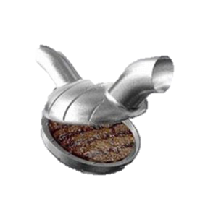
Gril Byrgars Cyfleus
Os dach chi wedi cael llond bol o brynu byrgars a gorfod eu paratoi ar ôl cyrraedd adre’ dyma’r ateb i chi. Mae ein gril yn gysylltiedig ag egsôst y car. Rhowch y byrgar yn y gril a bydd yn barod i’w fwyta wrth i chi gyrraedd adre! Mae’n bosib rhoi mwy nag un byrgar ar y ddyfais hon.

CERDYN BUSNES
Enw: Cerys Clitheroe
Lle dach chi’n byw: Caerfyrddin
Enw’r Cwmni: Perffeithrwydd
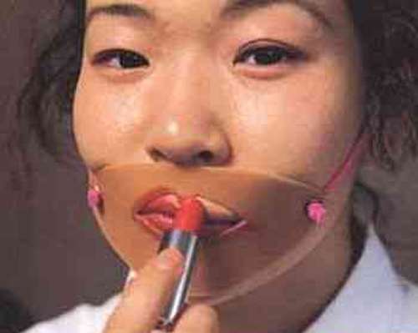
Beth mae’r cwmni wedi’i ddyfeisio?
Templad Minlliw
Dach chi erioed wedi cael trafferth rhoi minlliw ymlaen? Efo’r ddyfais gyfleus hon dach chi’n medru rhoi minlliw ymlaen heb ddrych! Siâp perffaith bob tro. Dan ni’n gweithio ar sustem rhoi colur ar lygaid ar hyn o bryd.

CERDYN BUSNES
Enw: Dyfed Dafis
Lle dach chi’n byw: Dolgellau
Enw’r Cwmni: Amser Bwyta
Beth mae’r cwmni wedi’i ddyfeisio?
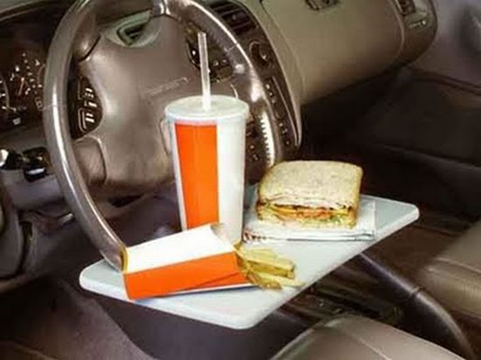
Hambwrdd i’r Llyw Mae pawb wedi cael y broblem hon. Dach chi’n gyrru lawr y ffordd ac yn sydyn iawn dach chi’n sylweddoli eich bod chi’n llwgu a does dim amser i stopio i fwyta. Efo’r ddyfais hon mi fedrwch chi gael eich bwyd yn syth o’ch blaen a chario ymlaen i yrru. Dan ni wrthi’n rhoi twll ar gyfer sôs coch ar yr hambwrdd.

CERDYN BUSNES
Enw: Ffion Ffloyd
Lle dach chi’n byw: Ffynnongroyw
Enw’r Cwmni: Ffasiwn Ffansi
Beth mae’r cwmni wedi’i ddyfeisio?

Ymbarél Sgidiau Mae pawb wedi cael y broblem o fod wedi gwisigo i fyny a pharatoi i fynd allan ac mae hi’n dechrau bwrw glaw. Dyma’r ateb perffaith i’r broblem, sef ymbarél esgidiau. Cadwch eich traed yn sych a cherddwch ymlaen yn hyderus. Dan ni wedi dyfeisio ymbarél i esgidiau cerdded mynydd hefyd.
CERDYN BUSNES
Enw: Rhys Rhydderch
Lle dach chi’n byw: Rhydymwyn
Enw’r Cwmni: Rhyddid
Beth mae’r cwmni wedi’i ddyfeisio?
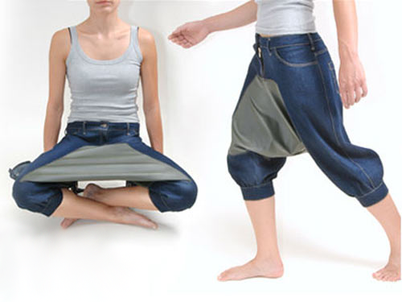
Trowsus Picnic
Dan ni i gyd yn hen gyfarwydd â’r broblem. Dan ni’n mynd am dro, yn cario picnic, ond does dim bwrdd picnic ar gael i ni fwyta. Dyma’r ateb i’r broblem, sef trowsus picnic. Efo’r rhain dach chi’n cario eich bwrdd eich hun trwy’r amser. Mae’r trowsus yn dod mewn du a glas.

CERDYN BUSNES
Enw: Prydwen Prydderch
Lle dach chi’n byw: Prestatyn
Enw’r Cwmni: Pizzagedig!
Beth mae’r cwmni wedi’i ddyfeisio?
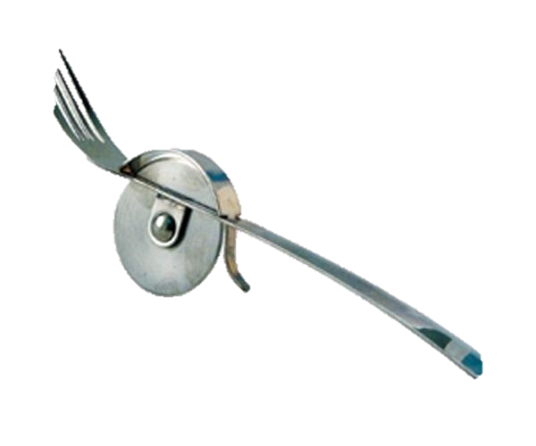
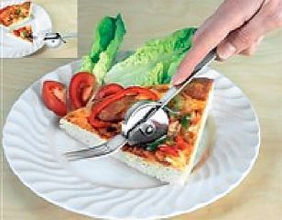
Fforc Pizza Mae crwstyn pizza’n gallu bod yn galed iawn ac mae hynny’n gwneud y gwaith o’i fwyta’n anodd. O’r diwedd mae ein cwmni ni wedi dyfeisio ateb i’r broblem, sef fforc pizza. Torrrwch eich pizza i faint sy’n hawdd i’w fwyta a’i godi i’ch ceg. Mae’n rhaid i bob cartref gael set ohonyn nhw.

CERDYN BUSNES
Enw: Llywelyn Llwyd
Lle dach chi’n byw: Llanarmon yn Iâl
Enw’r Cwmni: Llawenydd
Beth mae’r cwmni wedi’i ddyfeisio?
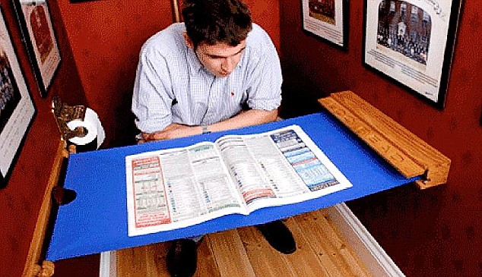
Platfform Darllen i’r Tŷ Bach Does dim ots faint dan ni’n glanhau, dydi llawr y tŷ bach ddim yn lle da i roi pethau i lawr. Os dach chi’n mwynhau darllen tra’n eistedd ar yr orsedd dyma’r ateb delfrydol i chi, sef platfform sy’n cadw’r papur yn lân ac yn gyfleus i’w ddarllen. Prynwch un i bob toiled yn y tŷ. Mae sbrings yn ei dynnu i’r ochr unwaith dach chi wedi gorffen.

CERDYN BUSNES
Enw: Eleri Elis
Lle dach chi’n byw: Castell Newydd Emlyn
Enw’r Cwmni: Clywch! Clywch!
Beth mae’r cwmni wedi’i ddyfeisio?
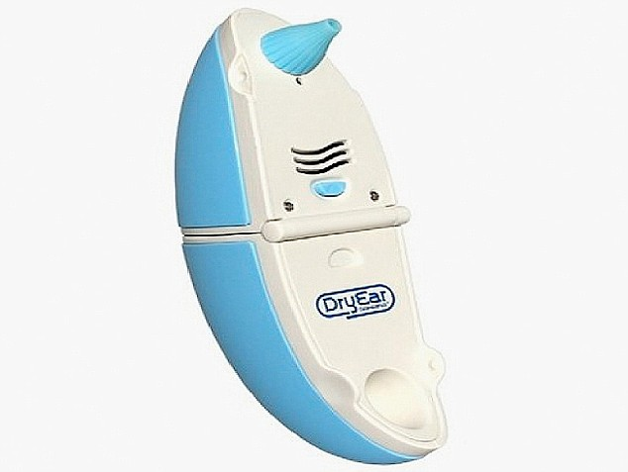
Sychwr Clust Mae meddygon i gyd yn cytuno bod clustiau gwlyb yn broblem fawr iawn. Os dach chi ddim yn sychu’ch clustiau’n drylwyr mae’n bosib i chi gael haint, neu fynd yn drwm eich clyw. Ond does dim problem rwan, gyda’n sychwr clust, sy’n berffaith at bob achlysur. Mae’n ddigon bach i ffitio yn eich poced, felly does dim rhaid poeni o gwbl am glustiau gwlyb pan dach chi’n mynd allan!


CERDYN BUSNES
Enw: Taliesin Tegeingl
Lle dach chi’n byw: Talacre
Enw’r Cwmni: Teclynaria
Beth mae’r cwmni wedi’i ddyfeisio?
Sgarff arbennig i guddio eich cyfrifiadur Does dim byd gwaeth na chael rhywun yn edrych dros eich ysgwydd ac yn darllen beth sydd gynnoch chi ar eich cyfrifiadur. yn enwedig os dach chi’n ymwneud â dogfennau cyfrinachol. Wel does dim angen pryderu mwy, mae gynnon ni’r ateb delfrydol i chi, sef sgarff i guddio’ch cyfrifiadur. Mae’n ffitio pob maint o arwyneb, felly mi gewch weithio ar eich cyfrifiadur neu declyn yn hollol hyderus ym mhob man o hyn ymlaen. Ar gael mewn dewis o liwiau.



CERDYN BUSNES
Enw: Falmai Fôn
Lle dach chi’n byw: Y Fenni
Enw’r Cwmni: Heulog
Beth mae’r cwmni wedi’i ddyfeisio?
Sbectol Haul i Gŵn
Dach chi bob tro’n cymryd gofal i wisgo sbectol haul pan dach chi’n mynd allan, ond dach chi wedi meddwl am anghenion eich cyfaill gorau? Dyma’r ateb i chi, sef sbectol haul ar ffurf gogyls sy’n ffitio pennau o unrhywfaint. Maen nhw’n ffasiynol hefyd, felly bydd eich ci’n edrych yn ‘cŵl’ yn yr heulwen. Mae gynnon ni goleri sy’n mynd gyda’r sbectol er mwyn bod yn wir ffasiynol.

CERDYN BUSNES
Enw: Gwydion Gruffydd

Lle dach chi’n byw: Gwent
Enw’r Cwmni: Gwintastig!
Beth mae’r cwmni wedi’i ddyfeisio?
Gwydryn Gwin Gwych
Mae pawb yn pryderu am gael pryfaid yn eu gwin, yn enwedig os dach chi’n yfed ‘al fresco’. Does dim angen i chi boeni dim mwy efo’r gwydryn arbennig sy’n cau’r gwin i ffwrdd rhag pryfed busneslyd! Delfrydol ar gyfer gwin coch, gwyn a rhosliw. Mi gewch ostyngiad os dach chi’n prynu set o 6 neu fwy.


CERDYN BUSNES
Enw: Megan Morgan
Lle dach chi’n byw:
Machynlleth
Enw’r Cwmni: Mwgwdwdl
Beth mae’r cwmni wedi’i ddyfeisio?
Mwgwd bwyd Mae’r mwgwd hwn yn wych i ddatrys mwy nag un broblem. Dach chi’n cael trafferth efo gwallt yn mynd i mewn i’ch bwyd? Dach chi’n colli bwyd ar eich dillad? Mae’r mwgwd hwn yn wych i osgoi’r problemau hyn mewn modd effeithiol a del. Mae gynnon ni feintiau o fabis i oedolion. Byddwch chi’n edrych fel blodyn wrth fwyta. Ar gael mewn pinc, glas a du.
CERDYN BUSNES
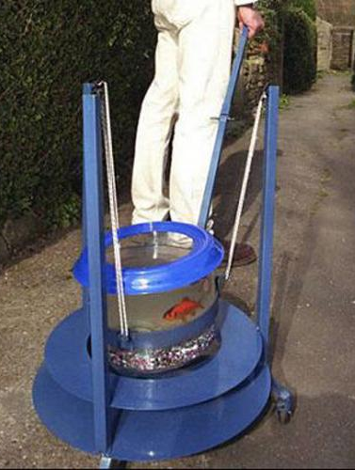
Enw: Prys Powell
Lle dach chi’n byw: Powys
Enw’r Cwmni: Pysgod-a-pac
Beth mae’r cwmni wedi’i ddyfeisio?
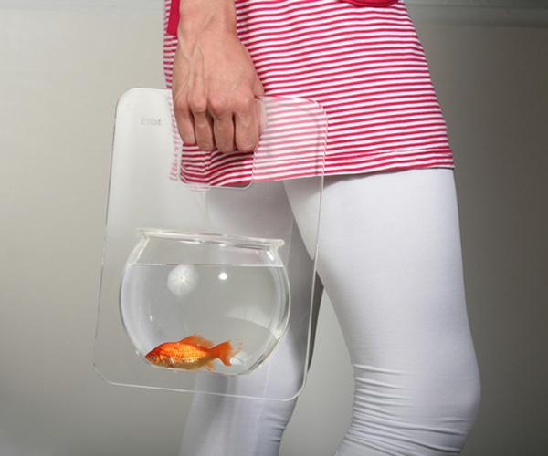
Teclyn mynd â physgodyn am dro Rhaid i wynebu ffeithiau. Dan ni’n cael mynd allan o’r tŷ bob dydd, ond beth am eich pysgodyn? Mae’n gaeth i’r un bowlen efo’r un golygfeydd ddydd a nos. Rhowch dipyn o chwarae teg i’ch cyfaill gwlyb gydag un o’n teclynnau cludo. Mae gynnon ni un mawr i fynd â’r bowlen gyfan allan, neu un bach ar gyfer taith sydyn i’r siop. Cewch ostyngiad os archebwch y ddau efo’i gilydd.


CERDYN BUSNES
Enw: Hafwen Hywel
Lle dach chi’n byw:
Hwlffordd
Enw’r Cwmni: Huna’n Dawel
Beth mae’r cwmni wedi’i ddyfeisio?
Het Glustog Mae pawb wedi blino yn ystod y dydd ac eisiau cael hoe. Ond y broblem ydi dod o hyd i rywle i roi’ch pen chi i lawr. Fydd gynnoch chi ddim problemau o hyn ymlaen efo’n het glustog ni. Gwisgwch eich clustog gyda balchder, gan wybod mai chi fydd yn chwerthin pan fydd eich ffrindiau wedi blino. Mae’r het yn gallu cael ei haddasu i bob maint pen, ac mae’r glustog yn dod mewn amrywiaeth o liwiau a phatrymau. Perffaith ar gyfer teithio.

CERDYN BUSNES

Enw: Gwilym Gwynfryn
Lle dach chi’n byw: Cwm Gwendraeth
Enw’r Cwmni: Gwynfyd
Beth mae’r cwmni wedi’i ddyfeisio?
Sach Gysgu Symudol Mae hi’n anodd pacio popeth pan dach chi’n mynydda. Gyda’r ddyfais seml hon mi gewch sach gysgu a siaced mewn un! Cadwch yn gynnes ar unrhyw fynydd, ac ymlaciwch wrth wybod y medrwch fynd i gysgu’n syth ar ôl cyrraedd pen eich taith. Dywed Chris Bonnington, “Faswn i ddim yn ystyried mynydda heb wisgo fy sach gysgu symudol.” Oes angen dweud mwy?

CERDYN BUSNES
Enw: Iola Iorwerth
Lle dach chi’n byw: Llanilltud Fawr
Enw’r Cwmni: Disglair
Beth mae’r cwmni wedi’i ddyfeisio?
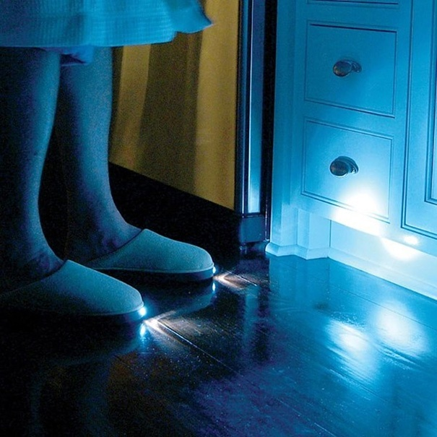
Sliperi sy’n disgleirio yn y nos Mae hi’n dri o’r gloch y bore. Dach chi eisiau mynd i’r tŷ bach ond dach chi ddim eisiau deffro’ch partner trwy gynnau’r golau. Beth fedrwch ei wneud? Beth am ddefnyddio’n sliperi gyda golau? Mae’r golau’n cael ei gynnau wrth i chi wisgo’r sliperi a dach chi’n medru gweld eich ffordd yn glir i’r lle chwech – a ddim deffro’ch partner. Maen nhw’n rhad ac maen nhw’n ddefnyddiol. Anrheg berffaith i bawb.
CERDYN BUSNES
Enw: Eifion Fychan
Lle dach chi’n byw: Felindre
Enw’r Cwmni: Babirama
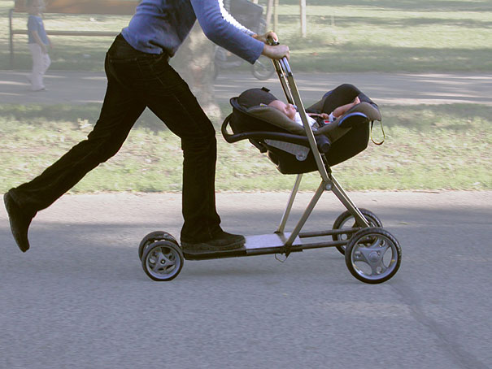
Beth mae’r cwmni wedi’i ddyfeisio?
Bwrdd Sglefrio efo Pram Os dach chi’n rhiant prysur mae’r ddyfais hon yn mynd i fod o gymorth mawr i chi. Mi fedrwch fynd â’r babi ar wib wrth wneud eich siopa a chadw’n heini’r un pryd. Hefyd byddwch chi’n arbed arian wrth beidio â defnyddio’r car! Mae helmedau ar gael ar gyfer y rhiant a’r babi.

